La UR-T8 « Raptor » d’URWERK, une pièce unique pour soutenir la Croix-Rouge monégasque

Genève, le 25 août 2020.
« Nous nous sommes toujours considérés comme chanceux. Nous avons pu donner vie à la maison horlogère que nous imaginions, nous vivons de notre travail et nous sommes entourés d’une équipe hors du commun. Il nous semblait normal de « faire notre part » en rendant un peu de ce que nous avons reçu » déclarent Felix Baumgartner et Martin Frei. Les deux co-fondateurs d’URWERK, participent ainsi régulièrement à des ventes aux enchères caritatives touchant à des thèmes comme la santé et l’éducation des enfants. « Nous sommes tous deux pères de famille. C’est un sujet qui ne peut nous laisser insensibles. »

C’est dans cette même optique qu’ils présentent la UR-T8 Raptor, une pièce originale et unique créée pour le détaillant Art in Time / Monaco - une des rares enseignes entièrement dédiées aux Indépendants créée à l’initiative de M. Karl Friedrich Scheufele. La UR-T8 Raptor est destinée à être vendue au profit de la Croix-Rouge Monégasque.
La UR-T8 est la pièce de tous les superlatifs. Conçue pour célébrer les 20 ans d’URWERK, cette UR-T8 est un condensé du savoir-faire et de la folie de la marque horlogère indépendante. Pour la rendre encore plus exceptionnelle, le talentueux graveur sur métal Johnny Dowell a.k.a. « Watchnerd » s’est prêté à l’exercice de la pièce unique. Il a reproduit sur le corps de la UR-T8, une scène digne du film « Jurassic Park » : deux têtes de T-Rex Raptor, menaçantes, plus vraies que nature.
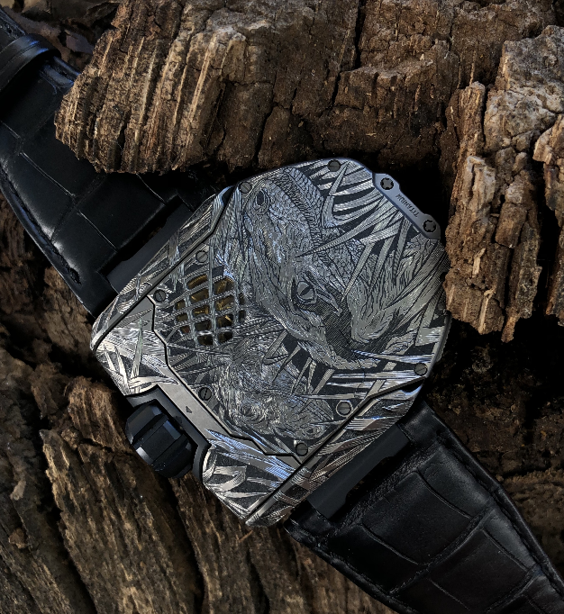
La UR-T8, lancée en 2017 pour commémorer le 20e anniversaire de la marque, est la première montre « métamorphosable » d’URWERK. Une série d’actions précises permet de déverrouiller le boîtier de son support. Hors de son arceau, il devient mobile, pivote, se retourne, pour s’arrimer à nouveau à son point d’ancrage d’un clic métallique. Le mécanisme de l’heure est alors protégé sous un bouclier de titane et de bronze.
Presser à nouveau les deux boutons de la lunette pour libérer le mécanisme, soulevez-le à la verticale, faites-le pivoter à 180° autour de son axe et clipser-le dans son support pour revenir au concept de base, la montre.

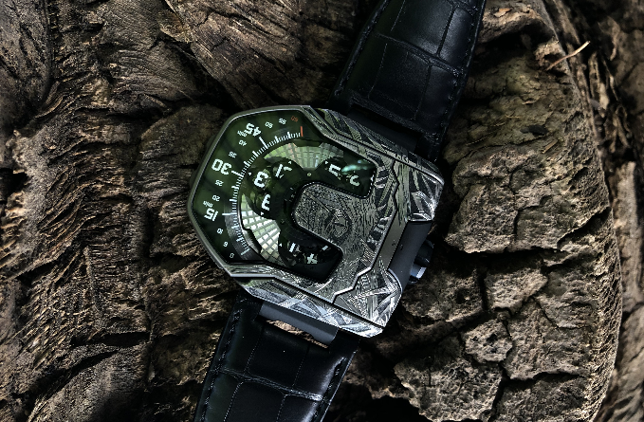

Là, vous découvrirez une nouvelle version de l’indication de l’heure vagabonde selon URWERK - la façon la plus intuitive de transcrire le temps. Les 12 index des heures en groupes de quatre défilent successivement sur le rail des minutes pour afficher l’heure à la fois numériquement et analogiquement. C’est la configuration de carrousel la plus imposante et la plus élaborée jamais conçue par URWERK. Chaque satellite repose sur un carrousel, lui-même régit par un méga-carrousel. Un engrenage planétaire complexe transforme cet enchevêtrement de rubis, roues et vis en un ballet méticuleusement réglé.
La régulation du système de remontage automatique par une turbine constitue une autre caractéristique technique unique d’URWERK. Une turbine dorée connectée au rotor assure le remontage constant et linéaire de la UR-T8.
Pour le designer et co-fondateur d’URWERK, Martin Frei, une montre-bracelet est un objet qui invite à l’interaction en faisant appel aux sens visuels et tactiles. Vous ne portez pas simplement votre UR-T8, vous fusionnez avec elle. « Notre UR-T8 rappelle bien sûr les montres Reverso, nous avons déstructuré le concept pour créer un modèle URWERK original. La UR-T8 présente toutes les caractéristiques que nous avons faites nôtres : la couronne hors norme, le verre saphir cristal de forme organique, le boîtier texturé qui invite au toucher, une forte personnalité et une signature visuelle reconnaissable ».

Son esthétique particulière doit également beaucoup au travail artistique réalisé par Johnny Dowell a.k.a. « King Nerd » : « Quand on m’a donné la UR-T8 comme base de travail, j’ai tout de suite eu les yeux qui brillent. J’ai eu carte blanche pour habiller le recto et le verso de la montre. Et j’y ai eu un plaisir fou. Le côté sombre du boîtier m’a inspiré ce motif un peu agressif, dangereux, primitif. Je me suis également livré à un de mes exercices préférés, le travail sur les ombres et les dégradés de tons. »

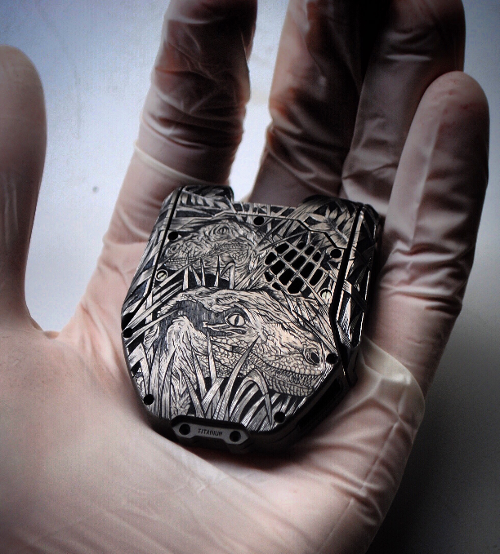

C’est sous l’impulsion de la boutique Art in Time que cette pièce unique sera mise aux enchères en faveur de la Croix-Rouge Monégasque active quotidiennement auprès de ceux en difficulté. « Dans le contexte actuel lié au Covid-19, il nous paraissait important de soutenir cette association d’aide humanitaire qui fut en première ligne ces derniers mois face à la pandémie. » conclut Karl-Friedrich Scheufele.

Spécifications techniques de la UR-T8 « Raptor » (pièce unique)

Mouvement
Calibre : UR 8.01 mécanique, à remontage automatique
Balancier : Monométallique
Fréquence : 28 800 v/h, 4Hz
Ressort du balancier : Plat
Énergie : Barillet simple
Réserve de marche : 39 heures
Système de remontage : Rotor unidirectionnel régulé par turbine
Finition : Satinage, perlage circulaire et diamantage

Spécifications
Complication satellite avec modules de rotation des heures/minutes montés sur rouage planétaire

Boîtier
Boîtier : Transformer en titane Grade 5
Dimensions : 60.23mm X 48.35mm X 20.02mm
Étanchéité : 3 ATM

____________________________
CONTACTS :
ART IN TIME
ONE MONTE CARLO, Place du Casino
MC 98000 MONACO
Tél. (+377) 93 15 00 00
E-mail : contact@art-in-time.com

CROIX-ROUGE MONÉGASQUE/MONACO REDCROSS
27 boulevard de Suisse
MC 98000 MONACO
Tél. (+377) 97 97 68 00
E-mail : redcross@croix-rouge.mc

